Contenido

Documentación de la API 2

Libro 2

Obtener todos los libros 2

Obtener libros por nombre 3

# Documentación de la API

## Libro

Todos los libros tienen un nombre y a un autor asociado. Los nombre de los libros son únicos. Varios libros pueden ser escritos por diferentes autores.

La estructura de un libro básico es la siguiente:

|  |
| --- |
| {  "id": 1,    "nombre": "El nombre del viento",    "autor": {  "id": 1,      "nombre": "Patrick"    }  } |

### Obtener todos los libros

Se obtiene todos los libros de la base de datos

|  |  |  |
| --- | --- | --- |
| GET UF2215-Joseba/api/libro | | |
| Respuestas | | |
| Código de estado | Motivo | Body |
| 200 | Se ha resuelto correctamente la petición | Lista de libros en formato JSON |
| 204 | Se ha resuelto correctamente la petición pero no se ha encontrado ningún libro | (Vacio) |

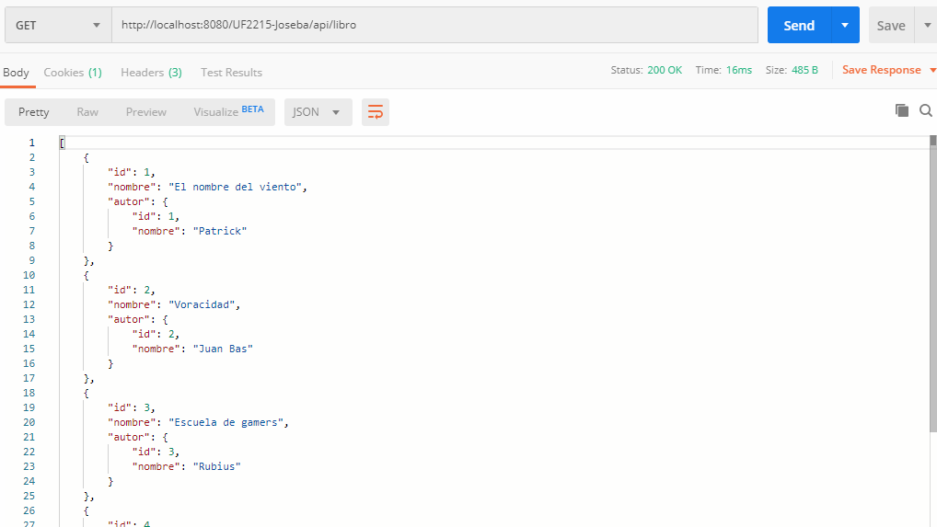Ilustración : petición /api/libro realizada en Postman

### Obtener libros por nombre

Obtiene todos los libros de la base de datos que contengan en su campo nombre completamente o parcialmente **nombre**.

|  |  |  |
| --- | --- | --- |
| GET UF2215-Joseba/api/libro?nombre={value} | | |
| Respuestas | | |
| Código de estado | Motivo | Body |
| 200 | Se ha resuelto correctamente la petición | Lista de libros en formato JSON que contienen **nombre** |
| 204 | Se ha resuelto correctamente la petición pero no se ha encontrado ningún libro | (Vacio) |

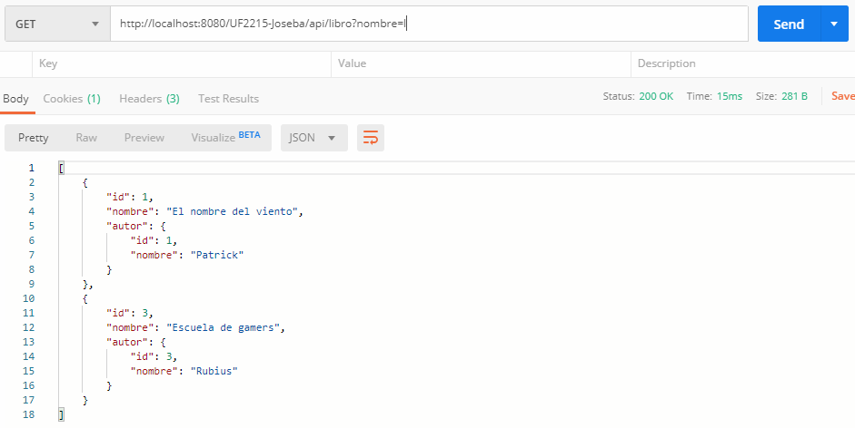

Ilustración : petición /api/libro?nombre=l realizada en Postman

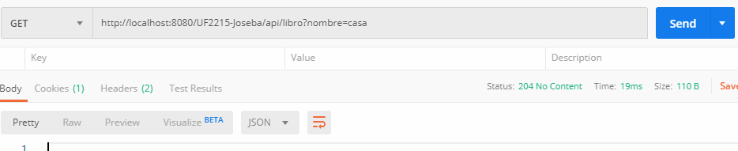

Ilustración : petición /api/libro?nombre=casa realizada en Postman